CA管理系统操作手册

1. 登录界面

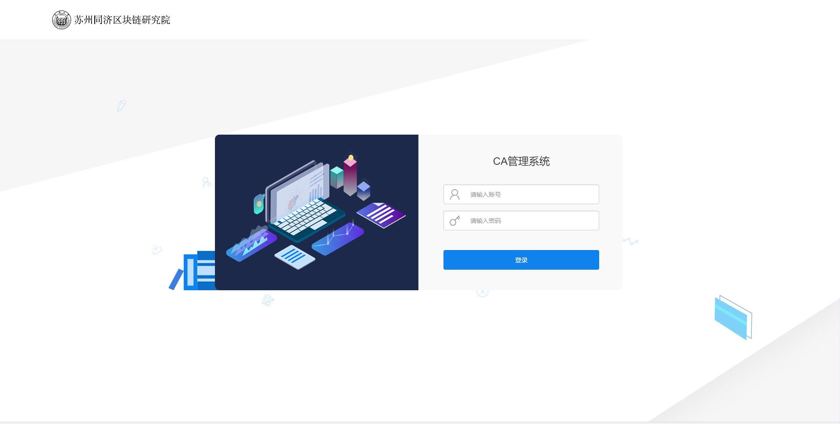

管理员账号为：admin，初始密码为：123456

普通用户账号为：007，初始密码为：123456

* + 1. 两个角色共用一个登录页面，通过账号查找数据库权限表，区分角色身份
    2. 登录后不同角色跳转不同页面

1. 管理员登录页面
   1. 根证书的生成或导入

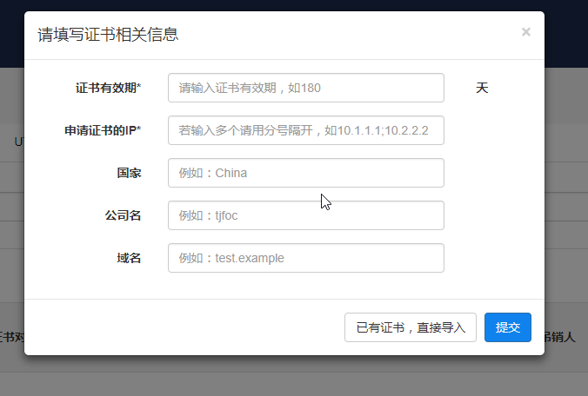

管理员最初登录系统的时候，会需要管理员录入根证书，可以有选择的录入根证书的信息，让系统自己生成一个根证书

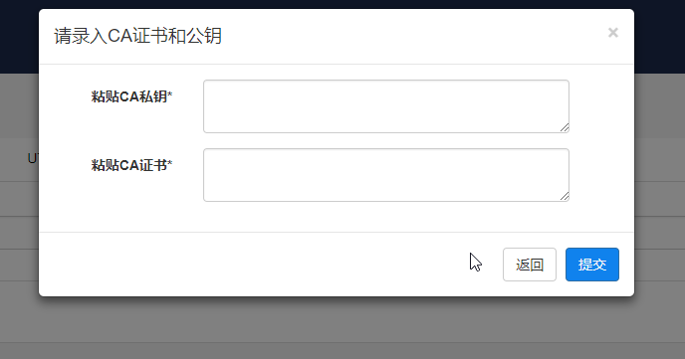

也可以让用户自己导入自己所有用的证书和私钥，来作为系统的根证书，导入的根证书必须是国密算法sm2生成的证书

* 1. 证书管理

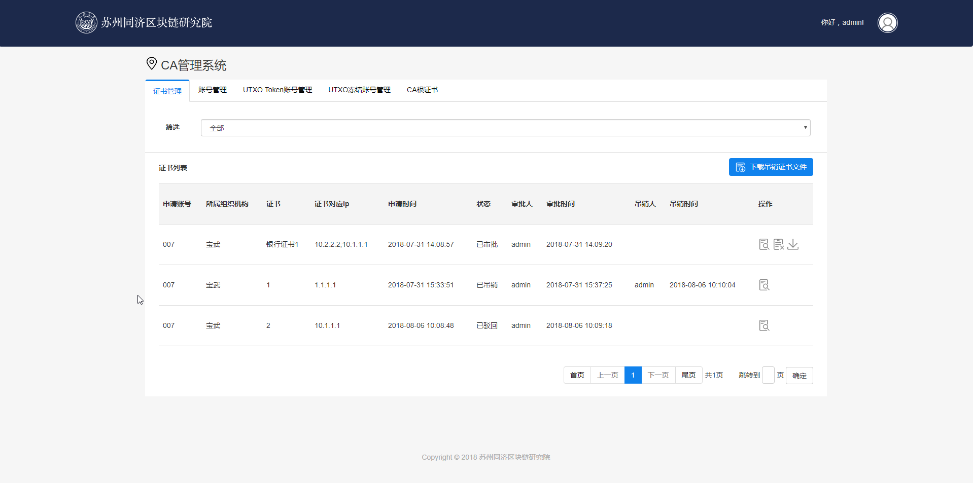

在此页面可进行证书的审批、吊销、查看、下载操作

审批成功的证书可下载，下载后是一个压缩包的形式，压缩包中有以时间戳命名的证书文件

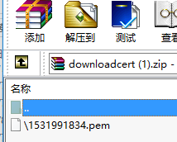

* 1. 账号管理页面

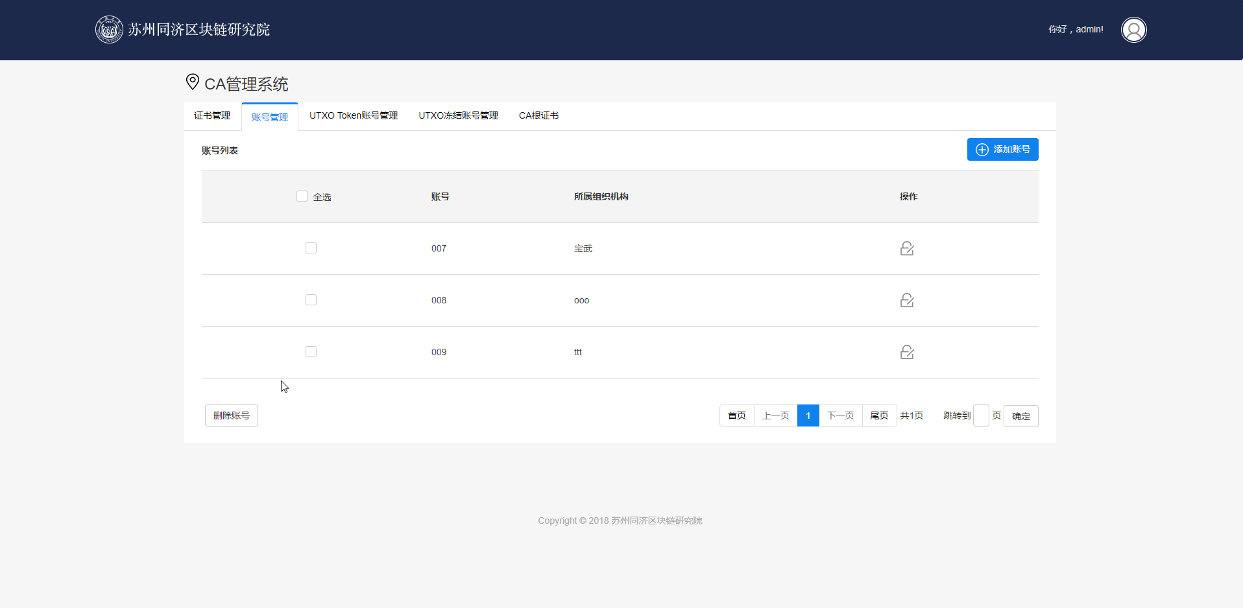

在该页面管理普通用户账号，可以对账号进行增删改查的操作

如果用户忘记密码，可以通过管理员账号去重置密码

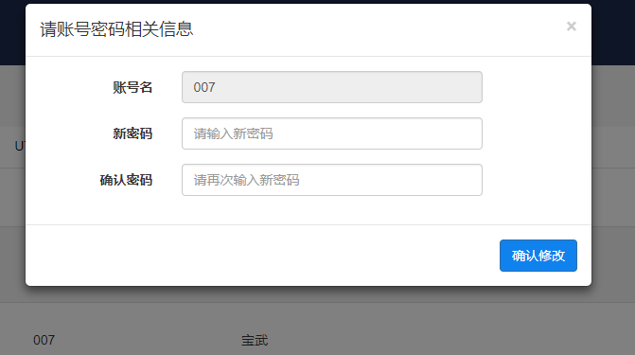

* 1. UTXO账号管理
     1. Token账号地址管理

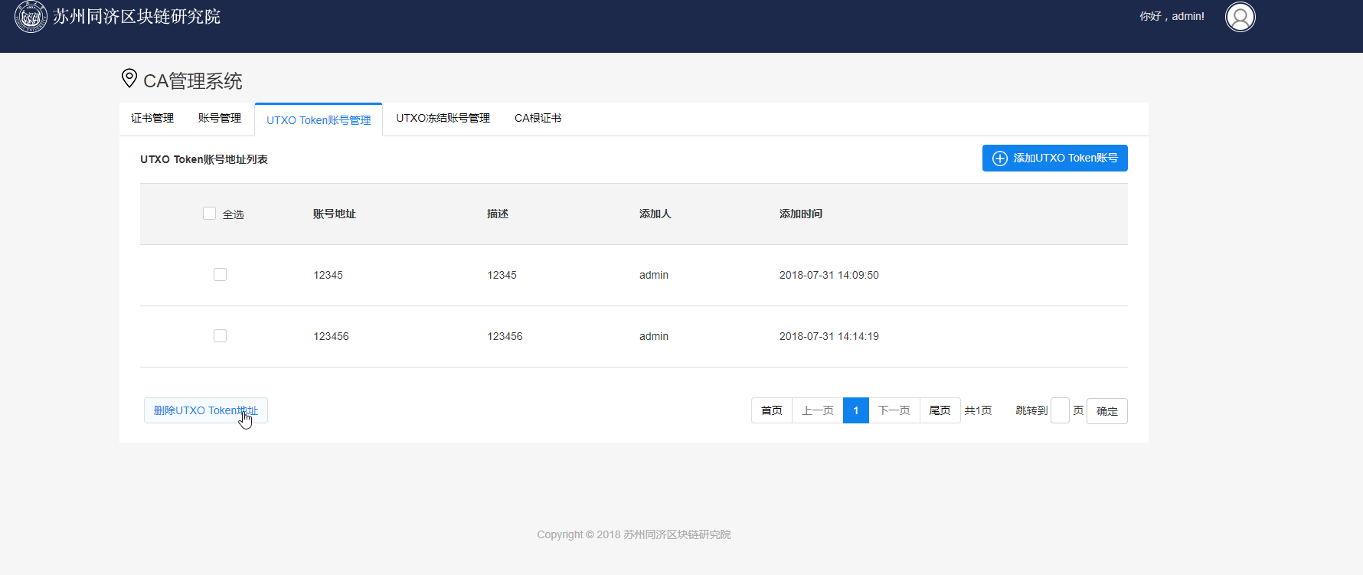

在这个页面，用户可以对UTXO的Token账号进行增删改查的管理

* + 1. 冻结账号管理

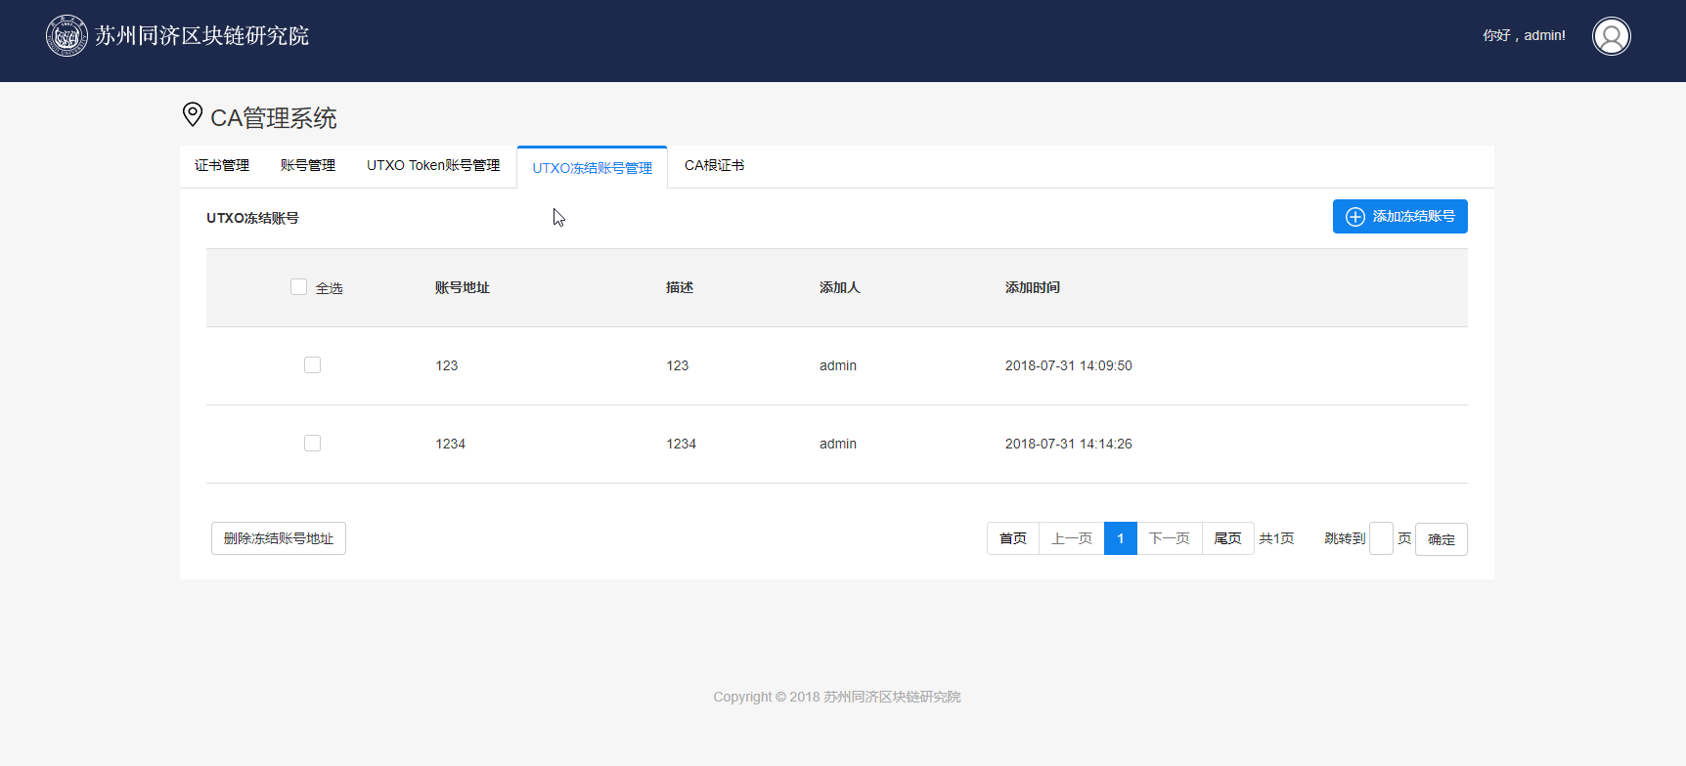

在这个页面，用户可以对UTXO的冻结账号进行增删改查的管理

* 1. 根证书管理

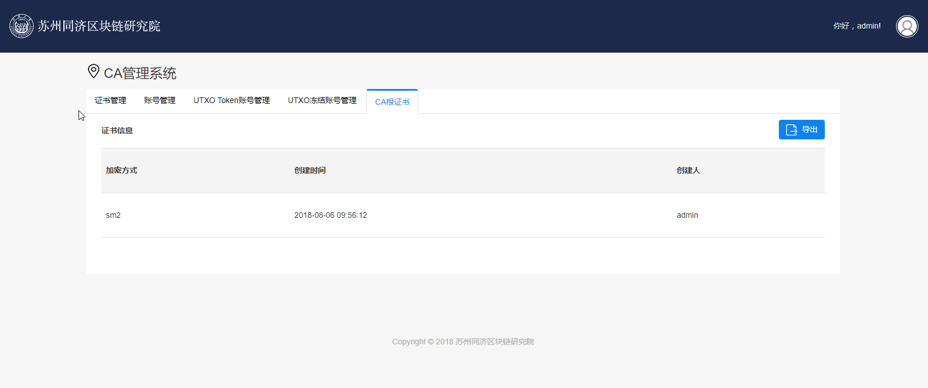

在这个页面可以导出根证书

1. 普通用户登录页面

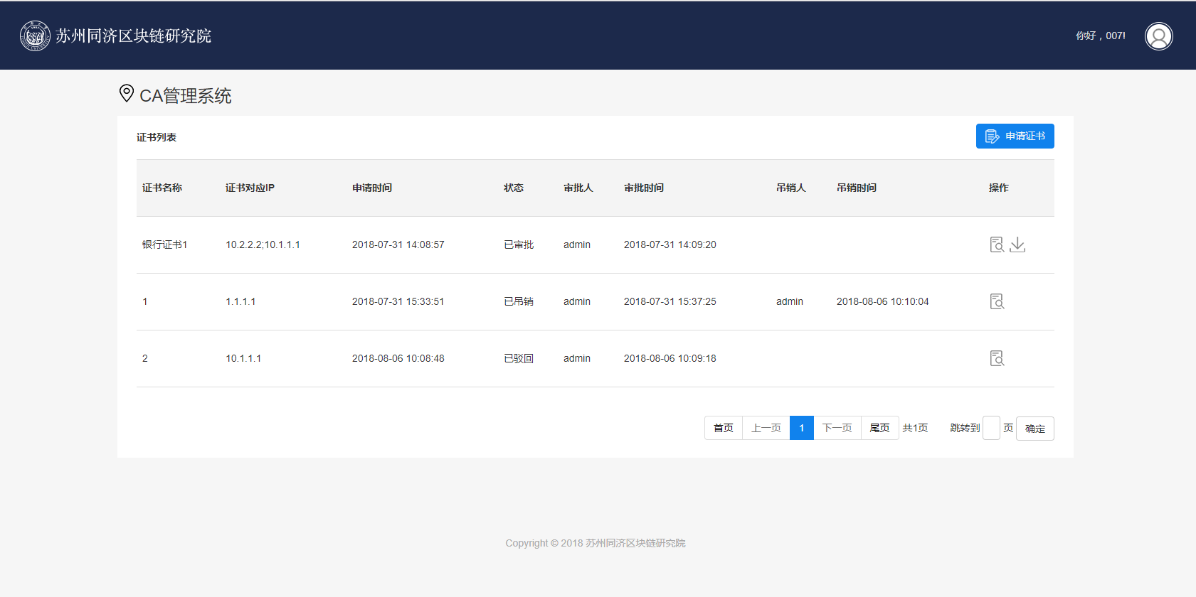

普通用户可以在这里进行证书申请操作

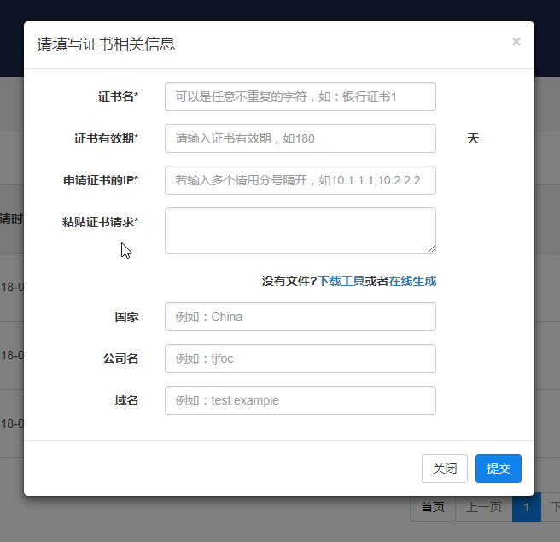

其中带*号的是必填字段

证书请求如果没有的话可以在线生成或者下载工具为你生成

* 1. 下载工具生成，只需要点击下载工具的链接，就能够下载一个工具压缩包，双击对应的操作系统版本的可执行文件，输入想要生成的密钥对数量，即可在当前目录下生成

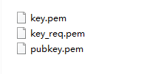

其中key是私钥，pubkey是公钥，key_req是证书请求，也是需要把文件内容粘贴到表单字段处的文件

* 1. 在线生成，只需要点击在线生成链接，就会弹出一个新的页面

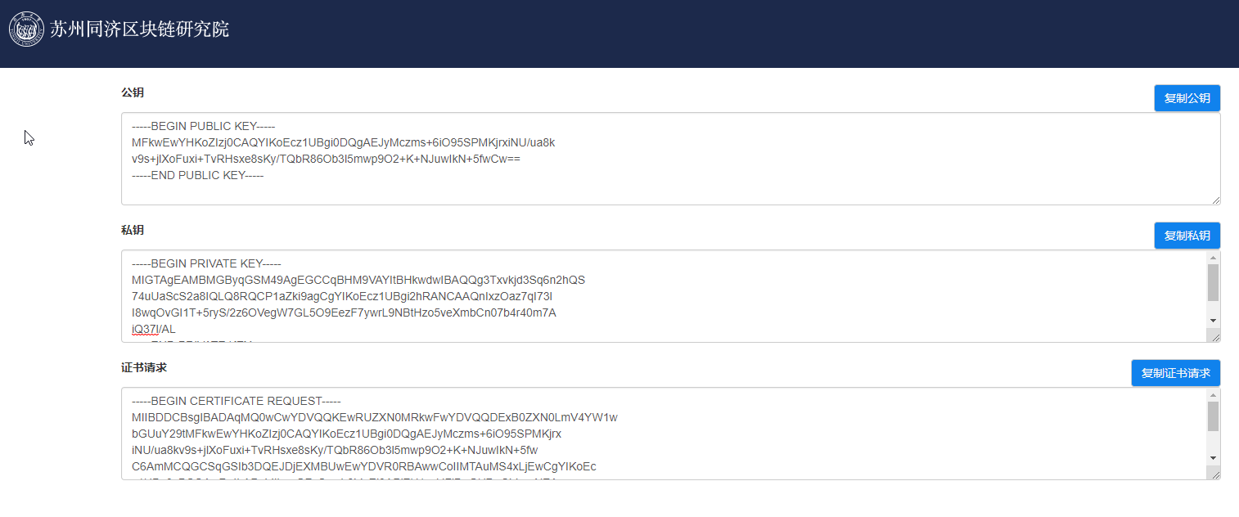

这里就会在线生成一套文件，为了保证用户的私钥安全，服务端提供下载功能，用户需要自行复制内容，对文件进行保存。

证书申请成功之后需要等待管理员审批，审批通过之后才可以进行下载操作